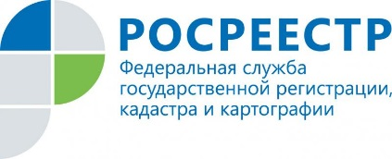
АНОНС

Управление Росреестра проведет прямую линию по вопросам регистрации аренды и найма жилого помещения
Управление Росреестра по Иркутской области проведет прямую телефонную линию с заявителями 21 ноября. В этот день все желающие могут задать вопросы по процедуре государственной регистрации аренды и найма жилого помещения. На звонки граждан будут отвечать начальник отдела регистрации обременений Эльвира Анатольевна Демидович (т. 8(3952) 450-153), заместители начальника Ольга Михайловна Коренева (т. 8 (3952) 450-202) и Нина Александровна Почекутова (т. 8(3952) 450-172).
Прямая линия пройдет 21 ноября с 8 до 17 часов.

